荒漠化――以毛乌素沙漠为例

二轮复习教学设计

东莞市东莞中学 罗丽华

罗丽华：东莞市第五批学科带头人、东莞市第一批教学能手、东莞中学骨干教师，多次被评为先进班主任，省奥林匹克竞赛优秀指导教师，广东省第三届命题比赛一等奖，多篇论文、教学设计获省市一等奖。

1. **案例简介**

本节课案例是高三二轮复习必修三区域生态环境建设中《荒漠化》的内容，旨在夯实基础，查漏补缺；通过典型案例、强化学生答题技巧；借助影片增加学生感性认识，立德树人。

1. **教学设计**

1.教学目标

（1）课程标准：以某生态脆弱区为例，说明该类地区存在的环境与发展问题，以及综合治理措施。

（2）核心素养

区域认知：了解西北地区毛乌素沙地的自然环境特征

综合思维：与迎风坡相比，同一片沙地中，丘间地沙地苹果长势较好，试从气候角度分析原因;推测沙地种植苹果遇到的困难;推测沙地苹果最终种植成功的原因;说明毛乌素沙地大力发展沙地苹果种植业对当地的积极影响。探究种植地、困难、成功、影响四个方面，从自然到人文，从过去、现在至展望未来，设计涉及范围广，思考深度较大。

地理实践力：通过毛乌素沙地视频，增加了学生的感性认识，通过沙地治理的实地案例，提高解决实际问题的能力。

人地关系：荒漠化的治理，提高学生可持续发展的意识，培养学生的爱国情怀，立德树人。

2.教学内容

（1）教学内容：二轮复习必修三区域生态环境建设中《荒漠化》的内容。本节课根据往届的高考真题命题特点和方向，选取毛乌素沙地种植苹果为研究案例进行展开

（2）命题特点：命题情境源于真实生活材料，多以客观存在的自然现象或其演变过程为背景，提供图文材料考查生态环境问题的成因、危害及治理措施。

（3）高考真题：

2020新课标III，37. 毛乌素沙地中沙地与沼泽等的转变和要素统计图

2018浙江4月选考13-14 我国西北地区土地荒漠化的主要人为因素

2016海南，18. 毛乌素沙地生态可持续发展

2014新课标I，36青藏铁路桑曲-巴索曲路段风沙活动原因及影响

3.教学方法、模式、策略

本节课的设计从为什么考、考什么、怎么考三个方面入手。为什么考，现在的高考比较重视考察立德树人，突出高考的选拔功能。生态环境建设，主要就是立德树人。考什么：主要是必备知识、关键能力、学科素养、核心价值。怎么考，就是案例中四个设问，考查了基础性、综合性、创新性、应用性。

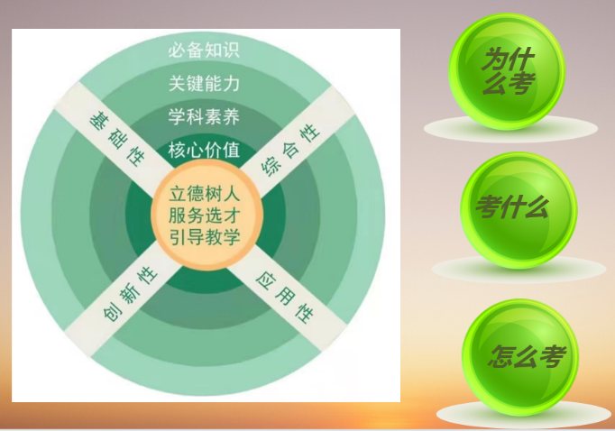

本节课主要包括三部分。第一，研读课标、分析考情，让学生了解学习目标。第二，夯实基础，查漏补缺。让学生通过绘制导图的形式完成。第三，典例分析，直面高考。先看视频增加感性认识，学生通过小组合作，探究种植地、困难、成功、影响四个方面。通过案例的探究，总结答题技巧，答题五步曲来完成，神秘调理点。

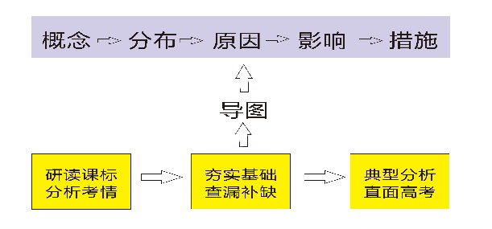

**不同区域有不同的生态环境问题，面对不同的问题，可以借助本节课的思路、方法进行解决。**

课程最后，跟大家共勉：希望我们都能成为真正地影响别人的人。培养学生的家国情怀，立德树人。

4.教学媒体

PPT、视频播放软件

5．教学设计方案

|  |  |  |  |
| --- | --- | --- | --- |
| **教学环节** | **教学活动** | | **活动设计意图** |
| **教师活动** | **学生活动** |
| 一、课前准备：导学案（课标、命题特点） |  | 总结命题特点，思考复习建议 | 明确课标，掌握复习方法 |
| 一、课前活动：导图、真题 | 布置任务   1. 绘制和完善《荒漠化》一轮复习的知识导图。 2. 完成高考真题 | 绘制导图  课前将一轮复习过的真题重新复习一遍  完成导学案  小组分工，每个小组负责一道题，先个人完成，后小组讨论，绘制导图 | 一轮复习已经完成，二轮复习，重点在于夯实基础，查漏补缺。  提高学生答题技巧 |
| 二、课堂活动：1.学习思路 |  | 明确学习任务 | 明确要求，宏观把握 |
| 二、课堂活动：2.展示优秀导图，复习基础知识 | 这是张洁同学绘制的导图，很全面、详细。大家可以参考一下，分别从概念、分布、类型、成因、影响、对策、防治内容。大家要注意一下沙障工程，两种作用：增加摩擦力和截留水分。 | 学习优秀学生的作业，复习基础知识 | 表扬优秀学生，展示导图，学习绘制方法，复习基础知识 |
| 二、课堂活动：4.案例探究 | 1.与迎风坡相比，同一片沙地中丘间地沙地苹果长势较好，试从气候角度分析原因。  2.推测沙地种植苹果遇到的困难  3.推测沙地苹果最终种植成功的原因  4.说明毛乌素沙地大力发展沙地苹果种植业对当地的积极影响。 | 小组完成4个主题的探究 | 通过案例探究，将理论知识运用到实际当上，因地制宜治理环境问题。 |
| 二、课堂活动：5.视频引入 | 班上有没有人去过西北呀，作为广东人，对西北地区比较陌生，下面我们通过电影《我和我的家乡》中的小片断，来增加感性认识。看视频的时候，同时思考你们组要完成的任务。    致敬我们的治沙英雄，**正因为有他们的努力，我们的环境才能越来越好。** | 观看视频，观看视频的时候，同时思考本组要完成的任务。  感受主角的爱国情怀 | 通过观看电影片断，提高学生探究问题的兴趣，培养学生的家国情怀，培养人地协调观。  增加学生对毛乌素沙地的感性认识。 |
| 二、课堂活动：6.答题技巧 |  | 审：审句子主干、限定词、行为动词。  觅：从文字材料、图中寻找相关信息，还有从前后题中寻找  调：基础知识  理：理清思路、逻辑表达  点：看分值，分点答题、找得分点、点算数 | 答题五步曲，掌握答题方法 |
| 二、课堂活动：典例探究1 | 有请第一组同学上台给大家展示： | 答题第一步：审题，找行为动词和限定词（分析、气候、原因）。第二步是觅，从文字和图中获取信息。从中可以得出该地干旱、风力大。第三步是调，调动基础知识，气候的原因应从气温、降水、光照、气象角度分析 | 按照答题五步曲，分步讲解 |
| 谢谢第一组同学的讲解，  这组同学前面四步都做得非常好，特别是理这一步做得非常好。背风、下沉、风小。重新看一下刚才视频中看到的图片，这个地区主要的问题是干旱、风大。这些不是主要影响。因此不考虑。 | 学生展示导图最后一步是点，分点答题，找得分点，第一组同学从气温、光照、热量、气象分析。 | 学生层层讲解。教师能较好发现学生掌握的情况，给予最恰当的指导。 |
| 二、课堂活动：典例探究2 |  | 审觅两步都做得非常好。第三步调基础知识，只答了自然，没有调用到社会经济的条件，技术水平较低。 |  |
| 第五步：得分点，这个地方属于什么温度带？苹果种植在暖温带在地区，所以温度不是其遇到的困难。谢谢第二组同学的分享。 | 第四步理。这组同学的思路很清晰，但是逻辑表达有所欠缺，行为动词是分析，要有前后逻辑关系。如为什么土壤贫瘠要说清楚。 |  |
| 二、课堂活动：典例探究3 |  | 第三组学生代表上团展示。审：推测、原因。觅：过渡带、透水性、板结、漏水 |  |
|  | 觅：图上降水量增加，找前后题的关系，第二题遇到困难，第三题成功，应该是改善了条件。 |  |
| 谢谢第三组同学的分享，第三题成功，应该是改善了条件。而光照、热量、温差没有变化，所以不是得分点。 | 展示导图。其他同学进行点评：第一步审：这道题的句子主干是种植，“电商平台”主要影响销售，因此不是得分点。 |  |
| 二、课堂活动：典例探究4 |  | 第四组同学上台展示。  审：说明、积极影响。觅：面积、过渡带、沙漠 |  |
|  | 调：积极影响从生态、经济、社会角度考虑 |  |
| 谢谢第四组同学的分享，审、觅、调、理都做得非常好。另外生物多样性，如果漫山遍野都种苹果，那生物多样性应该减少，但是如果沙漠变成绿地了，生物多样性会增加。经济和社会都提到了幸福感，总结得出社会稳定。 | 学生点评：第五步点，植被是可以美化环境，但是这是在城市里的主要功能而不是荒漠地区的。 |  |
| 看2020年4月29日的北京日报，沙化治理率已达，正如乔树林说，硬生生给整绿了。2021习主席的新年贺词中，也提到了脱贫致富。 | 看新闻：最新报导：毛乌素沙漠的环境治理取得较大的胜利 | 通过时事，增强内容的真实性。 |
|  | 观看新年贺词，我国脱贫攻艰战取得的胜利。 | 关注国家热点和时事，立德树人  增强学生的信心 |
| 二、课堂活动：典例探究5 |  | 按照综合题的答题方法，审、觅、调。水分含量很少，自然演化最适宜。而不是种植苹果树。答题时要因地制宜。 | 学会因地制宜治理环境 |
| 二、课堂活动：绘制导图 |  | 参考本节课的导图。  绘制导图。注重知识的前后关系。困难解决了，就能取得成功。 | 注重学生的宏观、整体思维。强调学后逻辑关系。 |
| 三、课后作业：命题 | 最后，布置一份课后作业，这是黄思懿组的命题，题命得很好，如果材料能精简一下就更好了。 | 命题，要求要有材料、设问。一般大家都会材料过长，要学会精简。  观看同学的作品，不断学习方法 | 学会命题，从命题者的角度思考，更容易得出答案。 |
| 三、课后作业：立德树人 |  | 感受影片里传达的正面影响，争取做一个真正能影响别人的人 | 立德树人  感情升化 |

6.自评（教学效果、创新性等）

（1）研读课标，高考真题，分析考情

研读课标，第一轮复习，已经将高考真题做了一遍。每二轮复习，再现高考真题，通过进一步分析考情，学生的学习目标和方法更加清晰。

（2）思维导图，夯实基础，查漏补缺

通过绘制思维导图，将一轮复习的有关荒漠化的内容重新整理，夯实基础，查漏补缺。掌握基础内容，以不变应万变。

（3）典例分析，答题技巧，直面高考

通过实际案例的思考，学生学习使用答题技巧，答题五步曲“审秘调理点”，在4道题中，首先由学生自己完成，接着小组讨论完善导图，小组代表展示导图，其他同学一起来更改和完善导图，最后教师再按照答题五步曲一步步引领大家掌握答题技巧

（4）电影导入，增加感性，立德树人

引入2020年热播的爱国主义教育电影《我和我的家乡——回乡之路>〈〉〉〉中邓超主演的沙地苹果视频场景，增加学生对西北地区的感性认识，风沙大、干旱、贫穷。电影的故事情节，主人翁乔树林为了家乡能脱贫致富，带领全村人种植沙地苹果，虽然尝试多次失败，但是从不放弃，历经多次考验，最终成功的事迹，培养学生的爱国情怀，立德树人，特别是影响中出现的一句“要成为真正影响别人的人”，可以很好地培养学生们的爱国情怀。

不足：电影影片虽然是根据真实案例进行改篇的，那是有一定的虚拟成分在里面，虽然提高了学生学习的兴趣，但不够真实严谨。

1. **成效反思**

在线教学的形式分享教学设计，虽然不能更好地与其他教师们互动，但是跨越了空间界线，使我们在疫情期间仍能够远程共同学习，非常高兴能够获得专家们的点评，仿佛回到了大学课堂的感觉，专家们从更高的角度给予指导，受益很大。观看同行教师的落地分享，对自己的教学有很大的启发。

点评：《荒漠化——以毛乌素沙漠为例》是高三第二轮复习的一个课例，该课例选择高考中的高频考点作为复习内容，结合课程标准以及《中国高考评价体系》提出的一核四层四翼的考核要求，来进行教学内容和教学方法的设计。通过绘制思维导图，将一轮复习的有关荒漠化的内容进行重新整理，夯实必备知识，帮助学生进行查漏补缺。通过分析毛乌素沙漠治理这一真实案例，精心设计问题情境，针对材料提出四个问题让学生探究，学生在探究问题的过程中逐步形成答题五步曲——“审、秘、调、理、点”。学生运用解题方法分组解决问题，并且进行展示和分享，学生展示过程中建构的知识结构图，有利于培养学生的地理逻辑思维。教师的点评，对拓展学生的知识以及拓宽解决问题的思路有较好的帮助。（点评人：华南师范大学地理科学学院，曾玮）